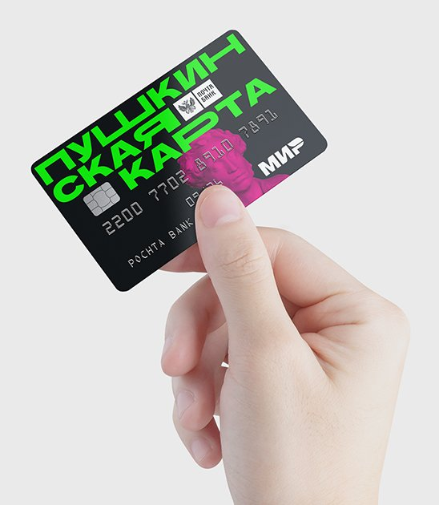

Что такое «Пушкинская карта»
«Пушкинская карта» – это проект для молодежи от 14 до 22 лет.

Лимит в 5 000 рублей можно использовать, чтобы купить билеты в музеи, театры, на выставки, экскурсии, мастер-классы и даже в кино.
Куда сходить по «Пушкинской карте»
В партнерах программы – Большой театр, Эрмитаж, Третьяковская галерея и множество других культурных мест по всей России. Хочешь – ходи на мероприятия в своей станице/поселке, хочешь – гуляй в столицах, ограничений в этом нет.

Нововведение этого года – билеты в кино. В список разрешенных к покупке входят российские фильмы, созданные при поддержке Минкульта и «Фонда кино», а также советская классика.
Как оформить Пушкинскую карту

- Зарегистрируйтесь на Госуслугах и подтвердите учётную запись. Это можно сделать с 14 лет, после получения паспорта
- Установите мобильное приложение «Госуслуги Культура». QR-код для скачивания приложения размещён на Госуслугах.
- Подтвердите выпуск Пушкинской карты. Вы можете оформить виртуальную карту «Мир» прямо в приложении или получить пластиковую карту в отделении Почта Банка, предъявив паспорт и СНИЛС
- Выберите мероприятие из афиши в приложении или на сайте «Культура.РФ» и оплатите билет картой. При покупке билетов на сайте самой культурной организации или через кассу убедитесь, что организация участвует в программе. При покупке на сайте ищите кнопку «Оплатить Пушкинской картой»

Как купить билет по «Пушкинской карте» в приложении
- Найди заведение.
Зайди в раздел «Карты». Выбери свое местоположение – это важно, иначе не найдешь то, что ищешь. Найди нужное заведение на схеме или через строку поиска.
- Выбери событие.
Выбрав заведение, ты увидишь режим работы и описание. Промотай до самого низа, чтобы увидеть события. Например, в музее это могут быть экскурсии, квесты, мастер-классы; в театре – спектакли; и так далее.

Как еще купить билет
Также ты можешь найти мероприятия в афише на сайте Культура.РФ. Там поиск организован более наглядно.
Можно выбрать:
- афишу,
- тип мероприятия (выставка, кино, обучение и т.д.),
- место (библиотека, музей, кинотеатр и т.д.),
- учреждение,
- стоимость билета.
С помощью этих фильтров возможно сузить поиск и выбрать мероприятие конкретно под свой запрос.


Популярные вопросы и ответы
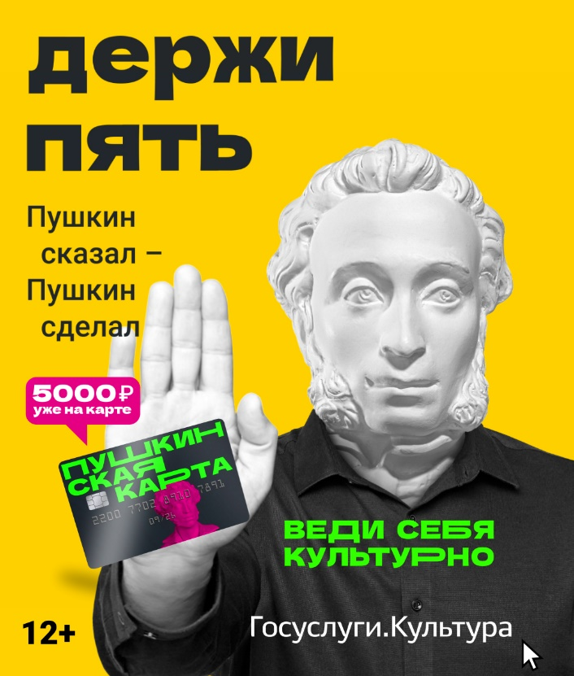
1. Кто может оформить Пушкинскую карту?
Любой гражданин России в возрасте от 14 до 22 лет. Если 14 лет вам исполнится после 1 сентября 2021 года – оформить карту вы сможете сразу после дня рождения. Если вам уже есть 22 года – вы можете оформить карту и пользоваться ей до дня, когда вам исполнится 23 года.

2. Можно ли купить по Пушкинской карте билеты для друзей или родственников?
Нет. Карта именная, и приобретать билеты может только ее владелец. Даже если вы купите билет и отдадите его другу – при входе на мероприятие у него могут потребовать документ, удостоверяющий личность.

3. Можно ли купить билеты по Пушкинской карте на других сайтах?
Да, можно, но предварительно нужно убедиться в том, что организация участвует в программе Пушкинская карта.

4. Можно ли оплатить Пушкинской картой билеты на мероприятие в другом городе?
Да, карта действует на всей территории России.

5. Можно ли обналичить деньги с Пушкинской карты?
Нет. Хотя Пушкинская карта и является, по сути, обычной банковской картой, снять с нее деньги не получится. Она предназначена только для оплаты посещения культурных мероприятий или возврата купленных по ней ранее билетов.
6. Каков срок действия Пушкинской карты?
Виртуальная карта действует один год, после чего перевыпускается автоматически. Если у вас пластиковая карта – для перевыпуска нужно обратиться в офис банка, выпустившего карту.

Полная афиша всех событий уже доступна на портале «Культура.РФ» и в приложении «Госуслуги. Культура».
В программе участвуют около 1500 тысяч учреждений культуры, как государственных, так и частных, которые уже предлагают около 10 000 интереснейших событий.

Подготовила И. Кузнецова
МБУК МО Северский район
«Межпоселенческая библиотека»
ЦПДИ



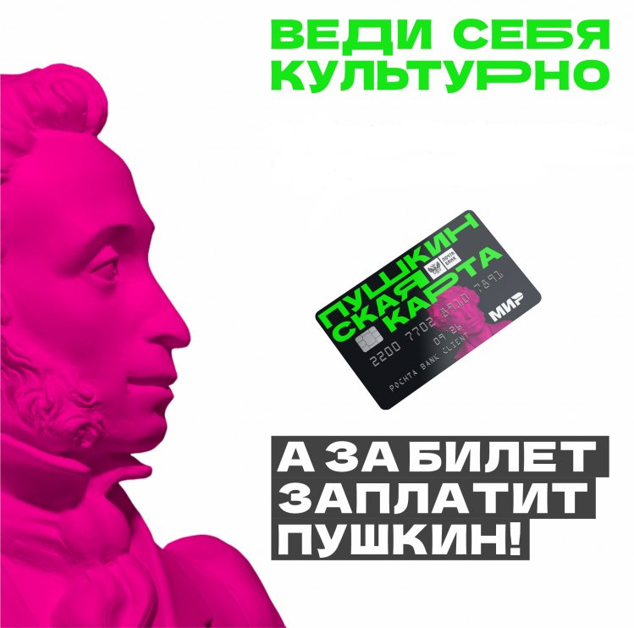
информационная памятка

Северская, 2022

